【妙解教材】2016秋人教九年级物理上册教案：16.3电阻


电阻内容是电学的一个重要知识点、考点，电阻概念也是学习后续知识，理解欧姆定律的基础。教材首先创设一个情境，再通过一个演示实验引导学生分析灯泡亮度不同的原因，从而引入电阻概念，再通过“想想议议”提出电阻的影响因素，教材用演示实验探究电阻与横截面积的关系，电阻与其他因素的关系一笔带过，教学中应引导学生完成探究。

从现实生活入手，创设与日常生活比较接近的教学环境，让学生身临其境，使课程成为学生生命历程的重要组成部分，体现“从生活走向物理，从物理走向社会”新课程理念。给学生创设自主、合作、探究的学习空间，鼓励学生动脑、动手，解决实际问题，以达到学习和掌握知识与技能，提高各种能力的目的。

学生已学过部分电学知识，能够了解生活中一些常见的现象，也掌握了一些研究物理的方法，本节主要研究电阻大小与材料种类、长度、横截面积、温度的关系，通过演示和探究实验引导学生进行探究，学生也比较难掌握相关知识点，特别是对于“电阻是导体本身的一种属性”的理解。这就要求教师在教学中选择学生熟悉的生活事例、科技发展事例，帮助学生建立易于观察的模型，通过各种方法(如类比法)帮助学生理解“电阻是导体本身的一种属性”。通过学生活动的参与，提高学生动手能力，使学生学会发现问题、分析问题、解决问题，为他们今后继续教育或终身教育打下基础。

知识与技能
1．通过观察和实验，初步学习电阻的概念、电阻的单位及其换算关系。
2．知道电阻的大小的影响因素。
3．了解半导体和超导体以及它们在现代科学技术中的应用。
过程与方法
1．通过观察和实验，探究电阻及影响电阻大小的因素，培养学生观察、分析、比较、概括的能力。
2．通过学生探究活动，研究电阻大小与材料种类、长度、横截面积的关系，渗透研究问题的一种方法——控制变量法。
情感、态度与价值观
1．通过了解半导体及超导在现代科技中的应用，开阔视野，激发学生求知欲。
2．通过多种活动形式，联系学生生活实际，培养学生对科学探索的热爱。

重点
电阻概念的建立。
难点
理解电阻是导体本身的一种属性。

实验法、观察法、比较法。

一、新课引入
教师出示预先准备的各式各样的电线：这是什么东西？
生：电线、导线、电缆线、电话线、闭路线。
师：请大家从导线的截面观察，这些导线有什么不同或相同的地方？
生：电线芯是金属，外面都包了一层橡胶或塑料。
师：电线芯是用容易导电的金属来做的，容易导电，是导体，电线芯的外面包了一层橡胶或塑料，是不容易导电的物体，叫绝缘体。
师：现在剥开导线的绝缘外皮，看一下导线的芯到底是用什么材料做成的。
生：是用铜做的。
师：大家见过用钢、铁做芯的导线吗？
生：好像没有。
师：常用的导线通常是用铜或铝做的，特别重要的用电设备的导线还要用昂贵的银来做。我们已经知道，钢、铁也是导体，又多又便宜，那么为什么不用钢铁来做导线呢？
二、新课教学
1．电阻
师：我们可以把镍铬合金丝和铜丝分别接入电路，观察一下有什么现象发生。
[想想做做]请同学按下图连接电路。
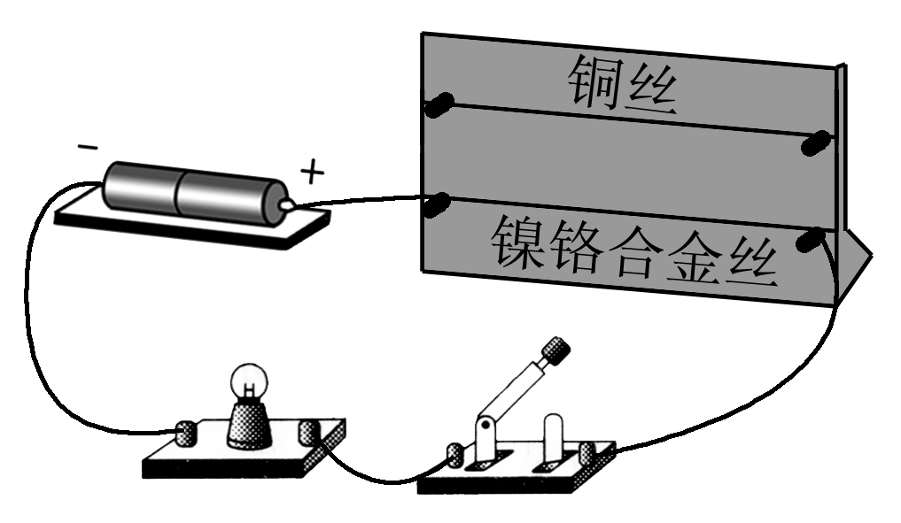
[演示]
(1)先将铜丝接入电路，合上开关，观察小灯泡的亮度。
(2)将铜丝换成长短、粗细相同的镍铬合金丝，合上开关，观察小灯泡的亮度。
生：接入铜丝比接入镍铬合金丝时灯泡亮。
(3)将电流表串联接入电路，重复上述的实验，观察电流表的示数。
生：接镍铬合金丝时的电流比接铜丝时的电流小。
师：比较两次电流的示数，实验中用的是相同的电池，也就是说电压相同，为什么两条导线中的电流不同呢？
原来，导体能导电，但同时对电流又有阻碍作用，相同电压下，导线中电流不同，说明两条导线对电流的阻碍作用不同，在物理学中用“电阻”这个物理量来表示导体对电流阻碍作用的大小。
[板书]导体对电流的阻碍作用叫电阻
师：比较实验现象：相同电压下，接入铜丝的电流大。说明了什么问题？
生：铜对电流的阻碍作用小即电阻小。
师：相同电压下，接入等长、等粗的镍铬合金丝电流小，又说明了什么？
生：等长、等粗的镍铬合金丝比铜丝的电阻大。
师：请同学们阅读教材第63、64页，了解下述内容：
[板书]电阻的符号：R
电阻的单位：欧姆(Ohm)简称欧 符号 Ω
常用单位：千欧(kΩ) 兆欧(MΩ) 1 kΩ＝10³Ω
1 MΩ＝10⁶Ω
师：同学们对于电阻这个物理量已经有了一定的了解，在电子技术中经常用到具有一定电阻值的元件——电阻器。
(教师出示书图16.3－2所示各种电阻器实物)
注意：这些电阻器，无论它们是否被连入电路通过它们电流是多少，其阻值一般是不变的，即电阻是导体本身的一种性质。
电阻器也叫定值电阻，它在电路图中的符号是“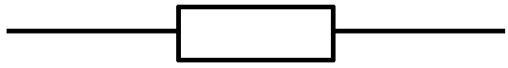”。
2．决定电阻大小的因素
提出问题：导体的电阻一般不同，它的大小跟哪些因素有关呢？
学生猜想：……
(教师以“道路”类比引导，根据电流电阻的定义引导学生猜测)在学生提出猜想的基础上与学生一起对提出的影响因素进行判断归纳。
师生一起得出：电阻可能跟导线的材料、长度粗细有关。
制订计划与设计实验：
请同学们设计几组实验来证明你的猜想是否正确。
教师引导学生设计电路、数据记录表格。
进行实验与收集证据：
(1)研究导体的电阻跟制作它的材料是否有关
方案：如图，分别接入长度、粗细相同的镍铬合金丝和铜丝，观察小灯泡的亮度或者接入电流表测量电流的大小。
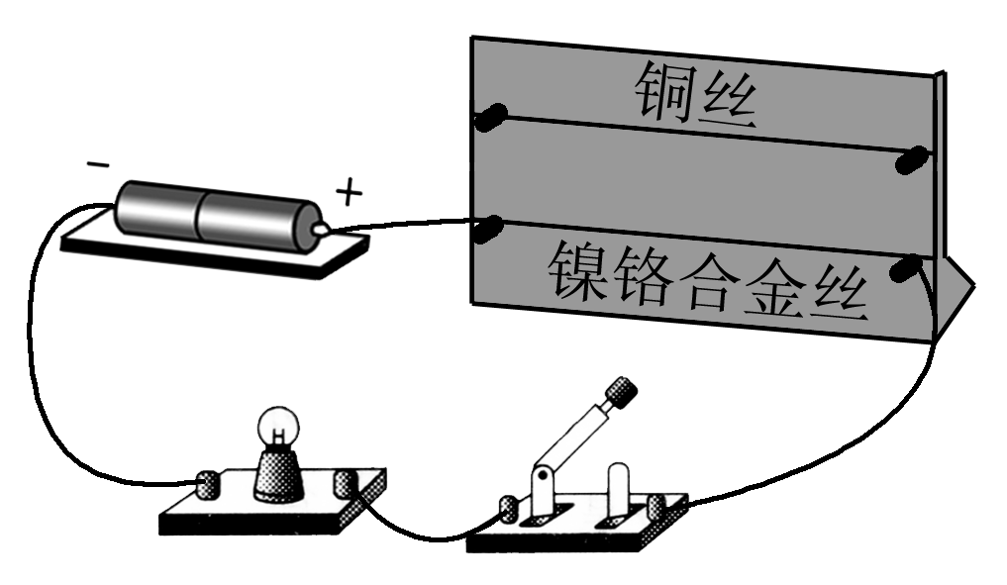

材料 | 长度 | 横截面积 | 灯泡亮度 | 电流/A
铜
镍铬合金
(2)研究导体的电阻跟它的长度是否有关
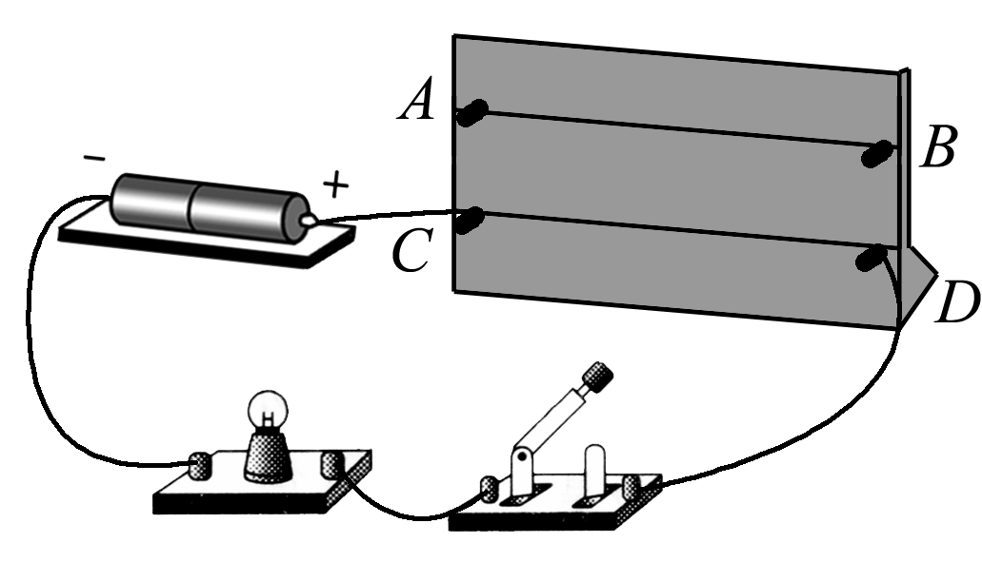
方案：如图，分别接入粗细相同、长度不同的铜丝，观察小灯泡的亮度或者接入电流表测量电流的大小。

材料 | 长度 | 横截面积 | 灯泡亮度 | 电流/A
铜
铜
(3)研究导体的电阻跟它的横截面积是否有关
方案：如图，分别接入长度相同、粗细不同的铜丝，观察小灯泡的亮度或者接入电流表测量电流的大小。

材料 | 长度 | 横截面积 | 灯泡亮度 | 电流/A
铜
铜
分析论证：
教师总结：导体的电阻跟长度、横截面积的关系可以用人在街上行走作比喻：街道越长，街面越窄，行人受到阻碍的机会越多。同理，导体越长、越细，自由电子定向移动受到碰撞的机会就会越多。
师生共同总结：导体的电阻决定于它的材料、长度和横截面积。导体的电阻由自身的条件决定，因此，不同的导体，电阻一般不同，所以说，电阻是导体本身的一种性质。
简介：控制变量法。体会控制变量法在研究物理问题中的作用。
3．半导体和超导现象
教师指导学生阅读“科学世界”——半导体和超导现象。
三、典型例题
例1 关于电阻的大小，以下说法正确的是(温度变化的影响忽略不计)( )
A．导线较长的，电阻较大
B．导线较粗的，电阻较小
C．铁导线的电阻比铜导线的电阻大
D．同种材料、粗细相同的导线越短，电阻越小
[解析] 本题考查决定电阻大小的因素。必须明确影响导体电阻大小的因素是哪些，在不考虑温度对电阻的影响时，导体电阻的大小由长度、横截面积、材料三个方面的因素共同决定，必须考虑这多种因素的相互制约，不可只考虑一种因素，只有当其中的两个因素确定时，才可由另一个因素决定。
本题易错点是对决定电阻大小的因素没有真正理解，在分析问题时存在片面性，只考虑诸多因素中的个别因素，从而出现错选。
导线电阻的大小是由导体的长度、横截面积和材料等因素决定的。A只比较了导线的长度；B只比较了导线的横截面积；C只比较了导线的材料；它们都不完整，都是错误的。
[答案] D
例2 下列关于电阻的说法正确的是( )
A．导体两端的电压越大，电阻越大
B．导体中的电流越小，电阻越大
C．导体不接入电路中时，电阻为零
D．导体的电阻与电压、电流的大小无关，一个导体的电阻若是10 Ω，那么当它没接入电路时，阻值仍然是10 Ω
[解析] 本题用于考查影响电阻大小因素的知识点。对导体电阻是导体自身的一种性质存在模糊认识，导体的电阻的大小是导体自身的一种性质，它决定于导体的材料、长度、横截面积和温度的情况，与导体两端的电压的大小，与导体中电流强度的大小均无关。对于一个已知阻值的电阻来说，它接入与不接入电路，阻值是一样的。
[答案] D
例3 有甲、乙两导体用同种合金制成，且长度也相等，而甲导体的横截面积是乙导体的2倍，哪个的电阻大？若将甲导体的长度均匀地拉长为原来的2倍，甲、乙两导体的电阻哪个大？
[解析] 本题用于考查对影响电阻大小的因素的理解。明确导体的电阻是由材料、长度、横截面积和温度等因素决定的，所以要比较两导体电阻的大小，这些因素必须共同考虑。本题易错点是不能理解题目的“均匀拉长”的真正含义，对决定电阻大小的因素没有真正理解，在分析问题时存在片面性，只考虑诸多因素中的个别因素，从而出现错选。
根据导体的电阻与横截面积的关系，可知乙导体的电阻大，若将甲导体的长度拉长为原来的2倍，当导体的体积不变时，甲导体的横截面积将减小为原来的1/2，即与乙导体的横截面积相等。根据导体的长度与电阻的关系，可判断甲导体的电阻大于乙导体的电阻。
[答案] 乙导体的电阻大，甲导体的电阻大。
四、课堂小结
引导学生归纳、总结本课内容：
1．物理学中用电阻来表示导体对电流阻碍作用的大小，导体的电阻是导体本身的一种性质。
2．电阻的符号是R，单位是欧姆(Ω)，电阻在电路图中的符号是“”。
3．导体电阻大小的影响因素：导体的材料、导体的长度、导体的横截面积。
五、作业设计
见练闯考第48页课内精练

第3节 电 阻
1．电阻：导体对电流的阻碍作用叫电阻
电阻的符号“R”
电阻的单位“Ω”
电阻在电路图中的符号“”
2．导体电阻的影响因素：导体的材料、长度、横截面积
导体的电阻是导体自身的一种性质

电阻概念是很抽象的一个知识，直接用教材知识下定义学生很难明白，不利于后面相关知识的学习。可以引用生活中车辆在不同的路面遇到的阻碍导致速度不同来作类比来说明。探究影响导体电阻大小的因素，学生们很难凭空去想象电阻的大小究竟跟哪些因素有关，也可以拿车辆在不同的路面遇到的阻碍例子来作类比。
利用这种就生活情景来作教学内容富有趣味性、探索性、适应性和开放性，为学生提供适当的指导，通过精心设置支架，巧妙地将学习目标任务置于学生的最近发展区，让学生产生困惑，引起反思，形成必要的认知冲突，从而促成对新知识的建构。

